Конкурсное задание № 3
Праздничная программа «Вместе с папами»
(в рамках конкурса городов России «Города для детей.2019»)

В России День Отца пока не является официальным праздником и стал отмечаться сравнительно недавно, но стал любимым и очень популярным.
В МУК «Арефинском КДК» праздник стал традиционным и проходит ежегодно, целью данного мероприятия является формирование у детей воспитания любви, ласкового, чуткого отношения к папе, чувство гордости за своего отца.
В праздничной программе приняли участие семьи – это самые умные, талантливые и активные папы нашего села, а также их дети. Каждый из них продемонстрировал свои спортивные, интеллектуальные и творческие способности. Семьи соревновались в ловкости, меткости и внимательности.
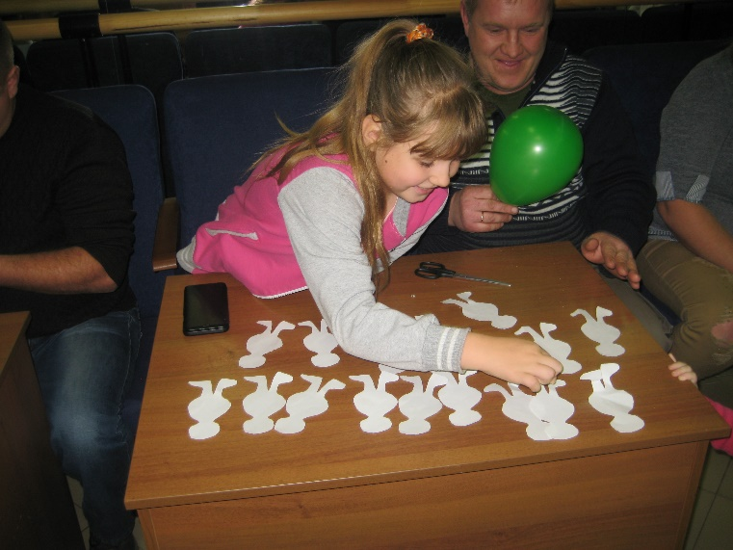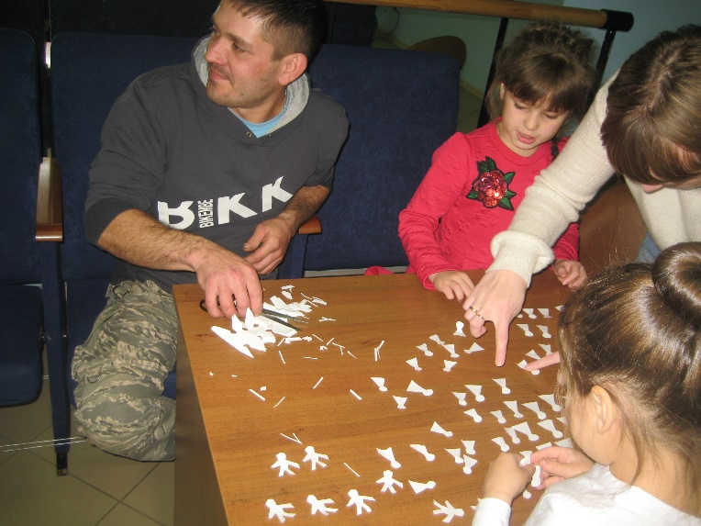
Игровая программа состояла из следующих конкурсов; «Лучшие слова для папы», «Многодетный отец», «Удачный улов», «Мой папа футболист», «Собираем игрушки», «Хозяин на кухне», «Авиаконструкторы», «Папа театральный герой».
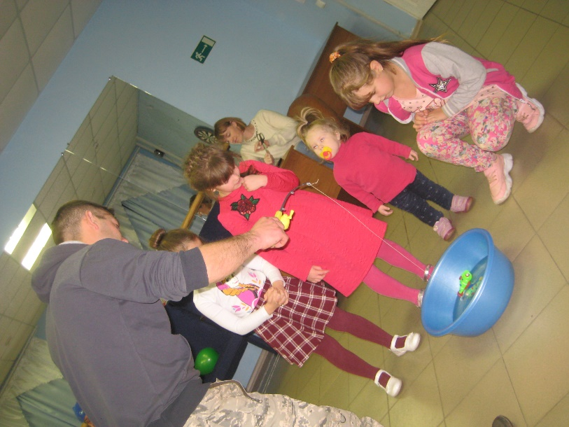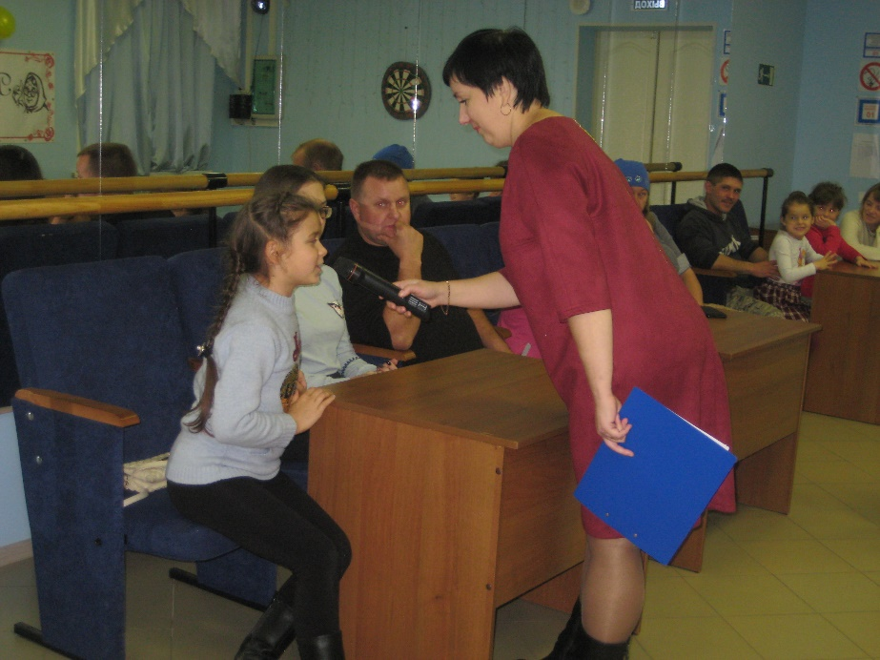
Каждый ребенок тайно мечтает быть похожим на своего папу, быть таким же смелым, сильным, ловким и легко справляться со всеми трудностями.
Работники культуры постарались выстроить программу так, чтобы ее участники смогли себя проявить в тех качествах, которые присущи отцам.
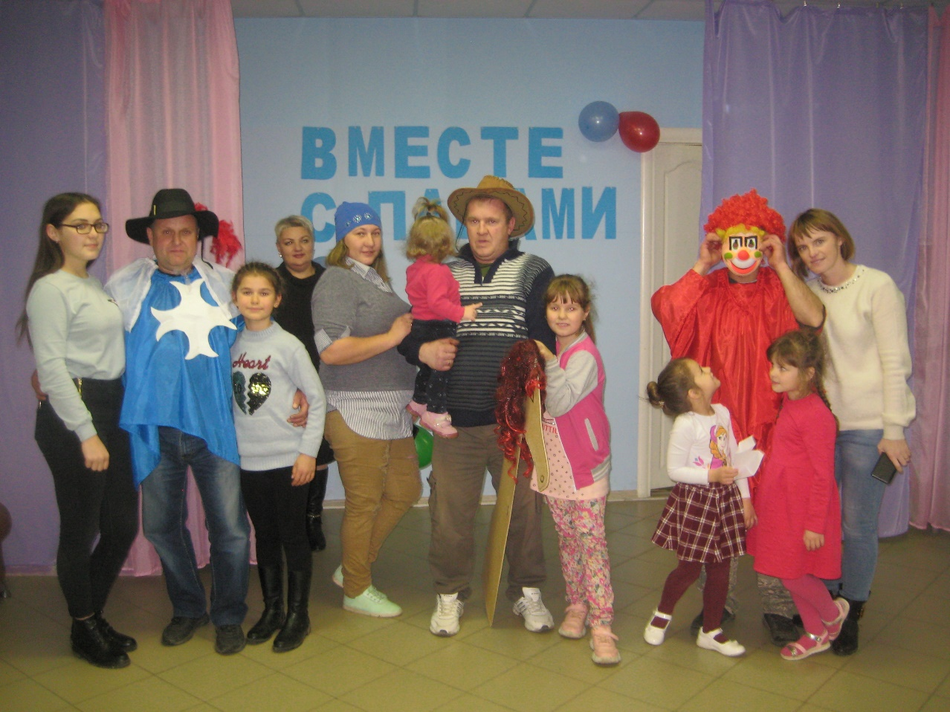
Для всех детей с мамами в фойе Дома Культуры состоялся Мастер-класс «Кружечка тепла для папы», ребята изготовили из цветного картона бокал и наклеили на него различные надписи с пожеланиями для своего любимого папочки подарок был тут же торжественно вручен потенциальному обладателю.
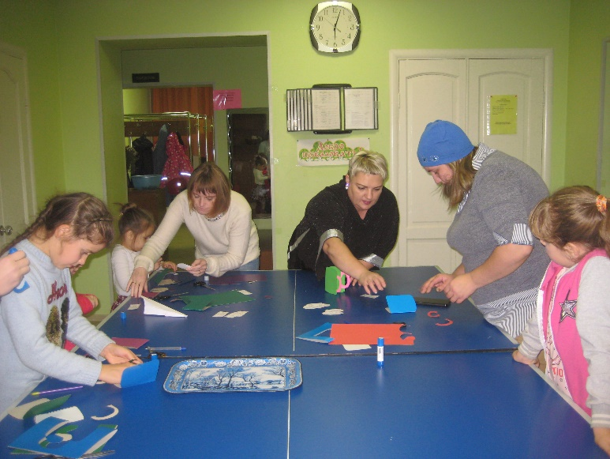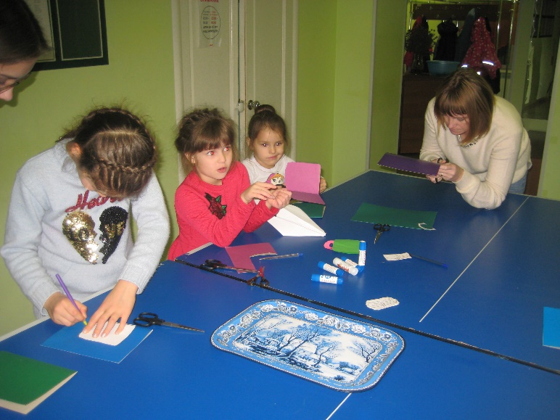
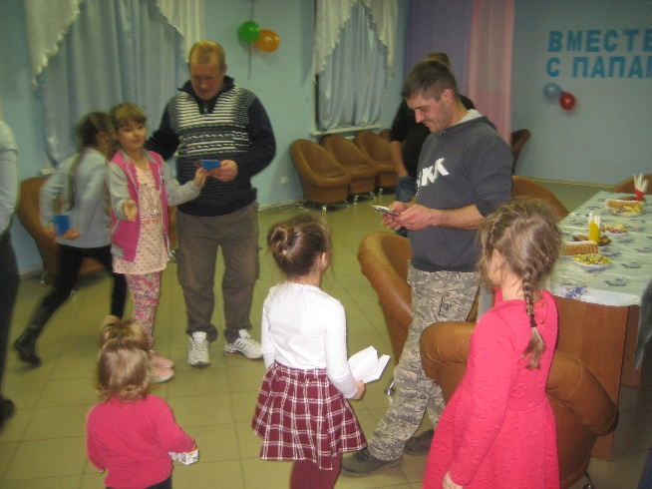
Мероприятие прошло на одном дыхании, ребята с удовольствием участвовали во всех конкурсах и преодолевали те трудности, с которыми папы сталкиваются каждый день.
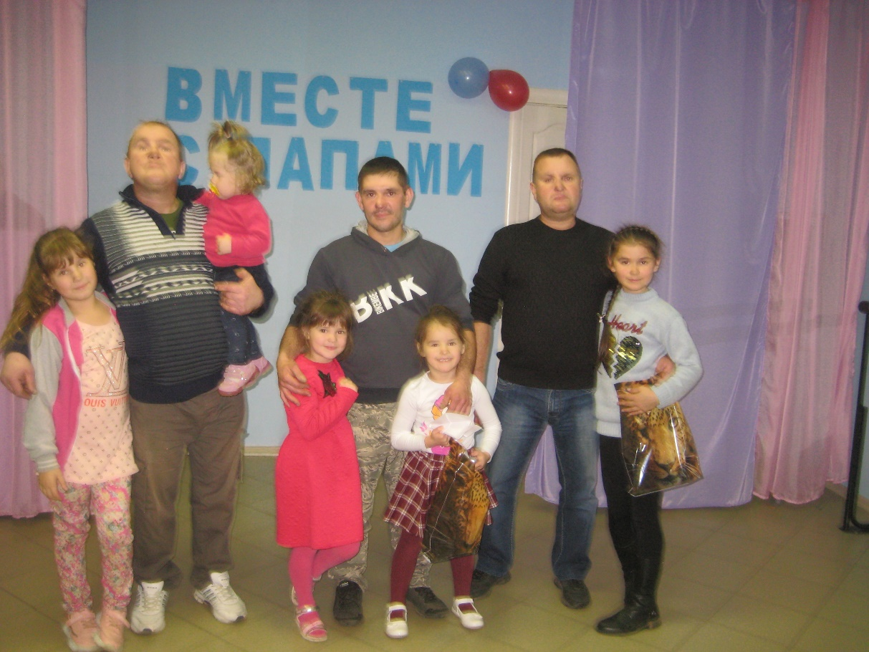
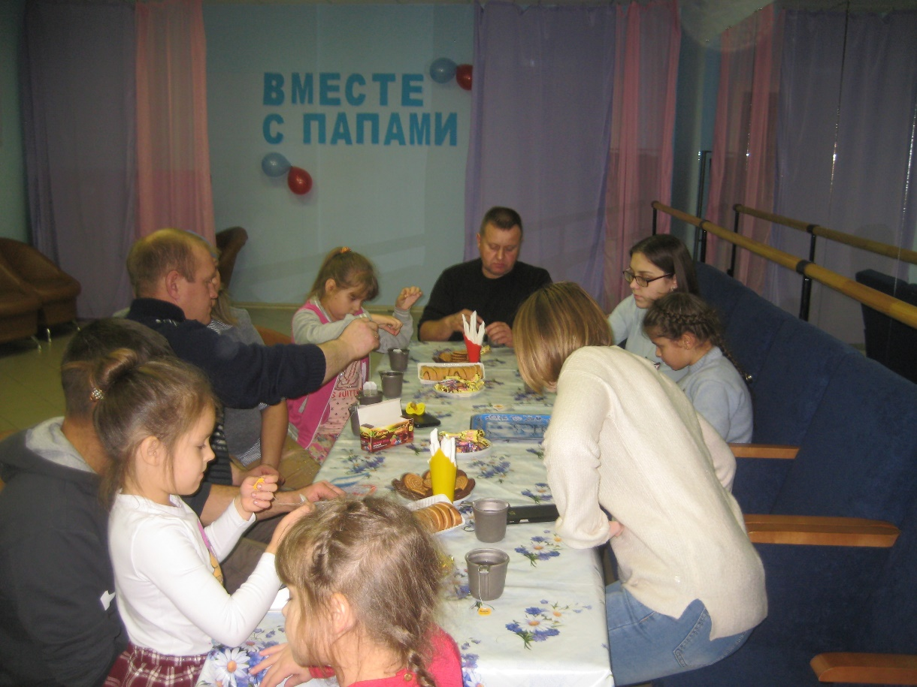
Такой праздник, несомненно, достоин стать традицией, ведь папа – очень важный человек в жизни каждого ребёнка. Именно он учит быть сына смелым и щедрым, а дочь быть женственной и уверенной в себе.

